**附件1**

**中国科普作家协会**

**2017年会暨第七届三次理事会参会回执**

|  |  |  |  |  |
| --- | --- | --- | --- | --- |
| 姓 名 |  | | 性 别 |  |
| 工作单位 |  | | | |
| 通信地址 |  | 手 机 | |  |
| 电子信箱 |  | | | |
| 是否为理 事 | 🖵 是 🖵否 | | | |
| 投稿信息 | 是否投稿：🖵是 🖵否 | | | |
| 稿件题目： | | | |
| 拟参加分论坛：（仅限一个，🖵中打√）  🖵科普产业发展 🖵科学文艺与科幻 🖵旅游科普与创作  🖵科普教育与创作 🖵科普编辑与出版  🖵科普科幻创作青年论坛 | | | |
| 是否需  要接站 | 🖵是 🖵否 | | | |
| 往返航班 | | | |
| 往返车次 | | | |
| 住宿信息 | 是否住宿：🖵是 🖵否 | | | |
| 如住宿请打√  □合住 □单住  入住日期_____ 离开日期 _____ 住宿___晚 | | | |
| 备 注 |  | | | |

请参会代表务必于11月15日之前反馈回执，逾期未收到参会回执视为不参会。选择合住的参会代表由会务组随机搭配。

附件2 交通指南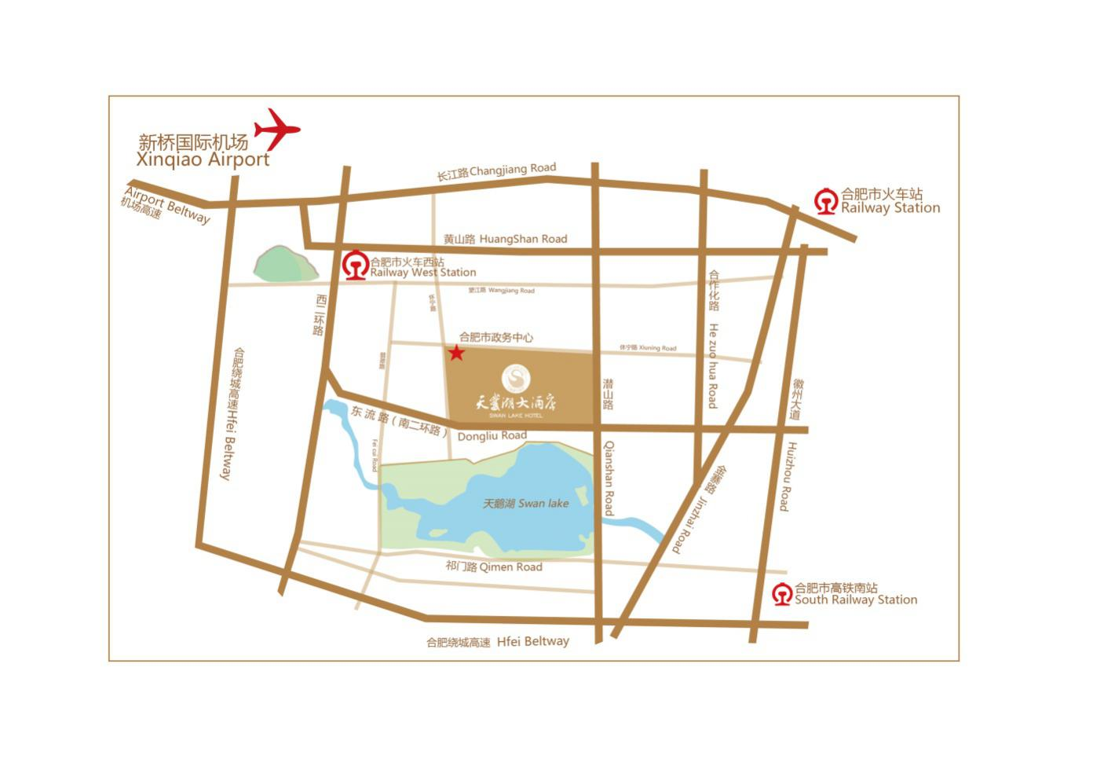

酒店名称：天鹅湖大酒店

酒店地址：合肥市政务文化新区东流路888号 酒店电话：0551-63536666

行车路线：

新桥机场

出机场出口有售票处，机场巴士4号专线（票价25元）可到达酒店；

专线发车时间为：始发时间06:10，末班时间20：00；1小时一班车。

打出租车（约100元）即可到达酒店。

高铁站

出合肥南站，找到天鹅湖大酒店高铁巴士直达酒店25元；

打出租车（约25元）即可到达酒店。

火车站

火车站坐地铁1号线至望湖城站，下车乘坐104公交车至酒店；

火车站乘坐129路公交车至合肥市政务东下车即可到达酒店；

打出租车（约30元）即可到达酒店。